- 品牌运营与管理单项选择题
- 在相同的产品类型中引进其他品牌，其品牌战略是（ ）。
A 品牌延伸 B 多品牌
C 新品牌 D 产品线扩展
2．在现有的产品类别中增加新的产品项目，并以同样的品牌名称推出，是（ ）战略。
A 品牌延伸 B 多品牌
C 新品牌 D 产品线扩展
3.以现有品牌名称推出新产品是（ ）。
A.品牌延伸 B.多品牌
C.新品牌 D.产品线扩展
4.为某一新增产品类别设立一个新的品牌名称是（ ）。
A.品牌延伸 B.多品牌
C.新品牌 D.产品线扩展
5.品牌中可以用语言称呼，表达的部分是（ ）。
A.品牌 B.商标
C.品牌标志 D.品牌名称
6.（ ）品牌就是指一个企业的各种分别采用不同的品牌。
A.个别 B.制造商
C.中间商 D.统一
7.制造商品牌又称（ ）。
A.全国品牌 B.分销商品牌
C.商店品牌 C.私人品牌
8.品牌最基本的含义是品牌代表着特定的（ ）。
A.消费者类型 B.文化
C.利益 D.商品属性
9.品牌有利于企业实施（ ）战略。
A.市场竞争 B.市场细分
C.CI D.市场选择
10.品牌有利于保护（ ）的合法权益。
A.商品所有者 B.生产商
C.品牌所有者 D.经商商
11.我国对商标的认定坚持（ ）原则。
A.注册再先 B.使用优先以注册优先
C.使用在先 D.注册优先辅以使用优先
12.品牌资产是企业与（ ）长期动态关系的反映。
A.供应商 B.中间商
C.顾客 D.政府
13.品牌运营的基本前提与直接结果是（ ）。
A.品牌设计 B.品牌定位
C.品牌组合 D.品牌传播
14.符合品牌指对（ ）产品赋予两个或两个以上品牌。
A.同一种 B.两种
C.多种 D.不同种类
15.企业欲在产品分销过程中占有更大的货价空间来为获得较高的市场占有率奠定基础，一般会选择（ ）策略。
A.统一品牌 B.分类品牌
C.多品牌 D.复合品牌
16.企业利用其成功品牌的声誉来推动改良产品或新产品，称为（ ）。
A.品牌扩展 B.品牌转移
C.品牌更新 D.品牌再定位
17.我国现行的《商标法》规定，注册商标的有效为10年，自（ ）之日起计算。
A.申请注册 B.核准注册
C.实际使用 D.商品投入市场
18.（ ）的出现，使企业管理包括品牌管理理由传统的直觉与经验型管理向科学转变，从而提高了企业的管理水平。
A.激励 B.职能管理制
C.人性管理 D.品牌经理制
19.商品包装包括若干个因素，（ ）是最主要的构成要素，在整体包装上应居突出地位。
A.商标或品牌 B.图案
C.包装材料 D.形状
20.附着或系挂在商品销售包装上的文字、图形、调刻以及印刷的说明是（ ）。
A.商品说明 B.包装标签
C.运输标志 C.包装标志
21.宝洁公司的洗发水产品使用了海飞丝、潘婷、飘柔、沙宣等品牌，这种决策称为（ ）。
A.品牌质量决策 B.家族品牌决策
C.品牌扩张决策 D.多品牌决策
22.长虹电视重的“长虹”二字是（ ）。
A.招牌 B.品牌名牌
C.品牌标志 D.都不是
23.三叉星圆环是奔驰的（ ）。
A.品牌名称 B.品牌标志
C.品牌象征 D.品牌图案
24.品牌中可以用语言称呼，表达的部分是（ ）。
A.品牌 B.商标
C.品牌标志 D.品牌名称
25.（ ）品牌就是指一个企业的各种产品分别采用不同的品牌。
A.个别 B.制造商
C.中间商 D.统一
二、多项选这题
1.企业采用统一品牌形象
A.能够降低新产品的宣传作用
B.有助于塑造企业形象
C.易于区分产品质量档次
D.促销费用较低
E.适合于企业所有产品质量水平大体相当的情况
2.海尔现有产品及新上市产品均使用“海尔”商标，属于（ ）。
A.制造者商标策略
B.经销商商标策略
C.统一商标策略
D.商标拓展策略
3.品牌的含义可以分为几个层次，包括（ ）。
A.属性 B.利益
C.价值 D.文化
E.环境
4.品牌是一个集合概念，它包括（ ）。
A.商标 B.包装
C.品牌标志 D.标签
D.品牌标志
5.国际上对商标权的认定，有（ ）并行的原则。
A.注册在先 B.象征性使用
C.使用在先 D.使用优先辅以注册优先
E.注册优先辅以使用优先
6.品牌反应的是一种企业欲顾客的关系，这种关系的深度与广度通常需要通过（ ）等多方面予以透视。
A.品牌知名度 B.品牌设计
C.品牌联想 D.品牌忠诚
E.品牌形象
7.企业采用统一品牌策略。（ ）
A.能吸引不同需求的消费者
B.可降低新产品宣传费用
C.有助于塑造企业形象
D.有助于现实企业实力
E.适合于企业产品质量水平大体相当的情形下
8.按照复合在一起的品牌的地位或从属程度来划分，复合品牌策略一般可以分为（ ）。
A.多品牌策略
B.主副品牌策略
C.分类品牌策略
D.统一品牌策略
E.品牌联合策略
9.商标的法律属性包括（ ）。
A.独占性
B.时效性
C.地域性
D.专一性
E.与商品的不可分割性
10.下列商品中可以采用无品牌策略的是（ ）。
A.电力
B.蔬菜
C.水泥
D. 服装
E.沙石
11.在品牌战略决策方面有以下几种选择（ ）。
A.建立新品牌
B.延伸原有品牌
C.品牌中心定位
D..改变原有品种
E.借用成熟品牌
三、判断题
1.品牌就是商标，商标就是品牌。（ ）
2.在现代市场经济下，制造商品牌和中间商品牌会产生激烈的竞争。（ ）
3.品种向下延伸有利于提升品牌形象。（ ）
4.中间商品牌和制造商品牌在品牌竞争中各有优势。（ ）
5.商标是企业中一种重要的资源，一经登记注册后，就受到法律保护，具有排他性。（ ）
6.高度的品牌资产为公司来竞争优势。（ ）
7.统一品牌名称的好处是节省费用。（ ）
8.个别品种名称的好处是节省费用。（ ）
9.品牌的实质是实者对交付给买方的产品特征、利益和服务的一贯性的承诺。
10.品牌资产通过为消费者和企业提供服务来体现其价值。
11.“联想计算机”中的“联想”二字是品牌名称。
12.品牌资产常常在利用中增值。（ ）
13.品牌管理水平的高低直接关系到品牌，品牌资产和利用效果的好坏。（ ）
14.品牌设计雷同，将有助于提高消费者的品牌忠诚度。（ ）
15.品牌竞争力强的产品一般所需要营销成本比较高，它需要多做广告来提高自己的知名度。（ ）
四、名词解释
1.品牌

- 品牌资产

- 商标专有权

- 驰名商标

- 家族品牌

- 个别品牌

- 特许品牌

- 简单题
- 与制造商品相比，中间商品牌有哪些有利条件？

- 顾客对品牌的五种态度是什么？

- 强化品牌的方法有那些？

- 个别品牌名称的好处是什么？

- 统一品牌名称的好处是什么？

- 常用的拍拍命名方式有哪几类？

- 论述题
1.为什么说高度的品牌字长为公司带来竞争优势？

- 品牌扩展有什么好处和风险？

- 多品牌有什么好处和风险？

- 综合分析题
青岛海尔电器公司实施的时什么品牌策略？请分析这种品牌的策略的优缺点。

品牌运营与管理复习资料
- 单项选择题
- 多项选择
- 判断题
- 名词解释
1.略
- 简答题
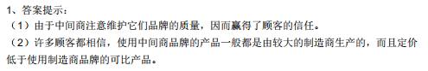
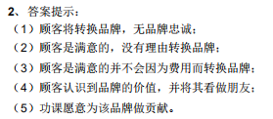
3.略
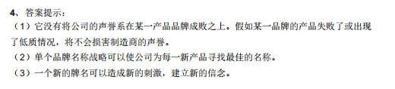
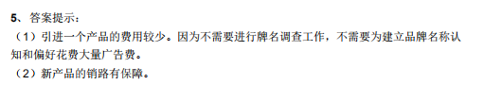
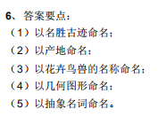
- 论述题
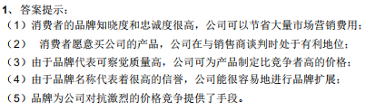
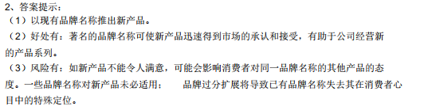
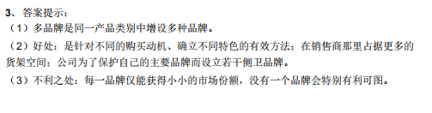
- 综合分析题
